CORE: ARTE Y HUMANIDADES
Estudiante: Ernesto
Profesora: María Josefina Schenke
Bitácora de Observación: Evaluación 1
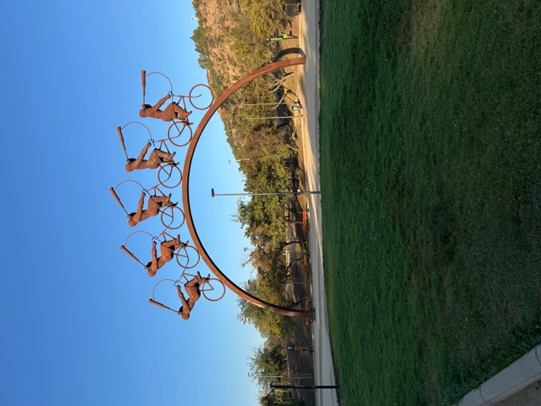
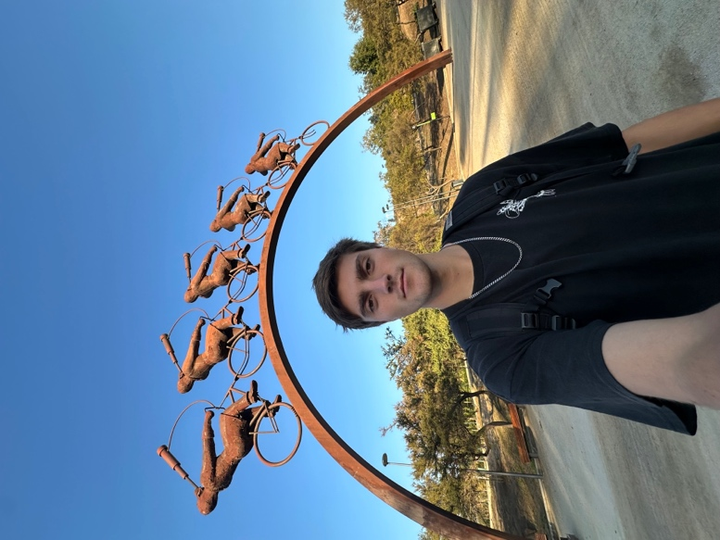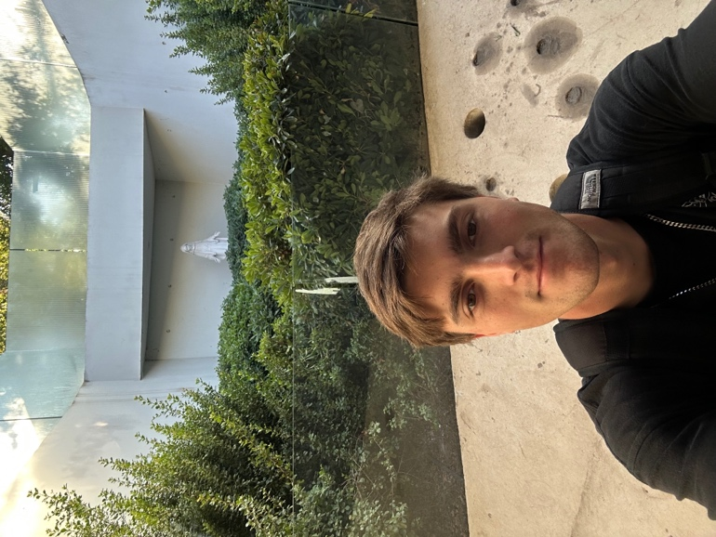
“La búsqueda”
Hernan Puelma (2011)
Parque Bicentenario, Vitacura

“Oratorio la virgen”
Parque Bicentenario, Vitacura

Fase 1: Frente a la escultura — La Búsqueda, Hernán Puelma (2011)
La escultura más visible del Parque Bicentenario de Vitacura es, sin discusión, La Búsqueda de Hernán Puelma. Veinte metros de altura, fierro y fibra de vidrio, cinco hombres en bicicleta mirando el cielo con catalejos. Desde cualquier ángulo del parque aparece. No hay forma de ignorarla. Por esa misma presencia que genera la estructura es el punto de partida para el desarrollo de este analisis.

El fierro de “La Búsqueda” no es un material que invite a la cercanía. A diferencia del bronce o la piedra, que envejecen hacia la calidez, el fierro pintado mantiene una frialdad constante: superficie dura, sin porosidad, sin variación táctil aparente. Al acercarse a la base de la obra, el ejercicio de imaginación táctil que propone Pallasmaa se activa de forma casi involuntaria: la mente construye la sensación del metal frío, del borde angular de cada tubería, del peso que esas 20 toneladas de estructura ejercen sobre el suelo. Esa construcción mental no es un ejercicio menor. Para Pallasmaa, todos los sentidos son extensiones del tacto, y la piel es el origen de toda experiencia sensorial (Pallasmaa, 2006, p. 19). La textura imaginada del fierro no decora la experiencia de La Búsqueda: es su primer nivel de significado.

La espacialidad de la obra es igualmente exigente. Vista de frente, la silueta de los cinco ciclistas se lee con claridad sobre el cielo. Pero al rodearla, o pasar por ella, que es algo que todo el mundo hace y esa es la gracia de la ubicacion en la que se encuentra la estructura, la lectura cambia completamente, todos los angulos se distorsionan, se comienzan a apreciar las inmensas proporciones, se comienzan a perder la claridad de los 5 hombres y se presenta de forma asilada su presencia en cada angulo. La Búsqueda no funciona como imagen. Funciona como volumen que exige movimiento corporal para ser comprendido. El espacio en torno a ella no es neutro: la obra lo organiza, genera un campo de habitabilidad de varios metros de radio que el cuerpo del observador procesa mientras camina alrededor.

Dos conceptos de Pallasmaa anclan esta experiencia. El primero es la imagen háptica: la capacidad de los objetos de activar respuestas táctiles en el cuerpo del observador sin necesidad de contacto físico directo (Pallasmaa, 2006, p. 19). Frente a La Búsqueda, el fierro y la fibra de vidrio comunican peso, frialdad y rigidez antes de que la mente formule cualquier análisis formal. El segundo es la corporalidad: el cuerpo como unidad de medida del espacio y las obras (Pallasmaa, 2006, p. 44). Veinte metros de altura adquieren un significado real solo cuando uno está parado al pie de la estructura. La escala de los cinco hombres andando en bicicleta, produce una tensión particular: son figuras humanas, pero elevadas a una altura que ningún cuerpo humano alcanza. Esa distancia entre lo familiar y lo inalcanzable es lo que hace que la obra no pueda reducirse a una fotografía.

Fase 2: Arquitectura y atmósfera — Oratorio Virgen del Parque, Gonzalo Mardones Viviani
A pocos metros del eje central del parque, el Oratorio Virgen del Parque interrumpe la lógica abierta del resto del espacio. Es una pieza de hormigón visto en la que una cinta continua de concreto se pliega para generar suelo, banca y cubierta en un solo gesto. No hay muros en el sentido convencional: el espacio se define por el pliegue del material y por la apertura cenital que deja entrar la luz. A primera hora de la mañana, la luz otoñal ingresa de forma rasante, recorta la superficie rugosa del hormigón y genera sombras que cambian con los minutos. El ambiente interior es más frío y más silencioso que el parque que lo rodea. Ese cambio lo registra el cuerpo antes de que la mirada procese la forma de la estructura.

Pallasmaa define atmósfera como la cualidad de un espacio que el cuerpo capta de forma global e instantánea, antes de que el ojo analice sus componentes formales (Pallasmaa, 2006, p. 63). El Oratorio produce exactamente eso: al entrar, la acústica se vuelve sorda, la temperatura baja, la luz se concentra. No es necesario ver el espacio entero para saber que se ha entrado en algo distinto. La corporalidad, por su parte, se manifiesta en la proporción de la cinta de hormigón en relación con el cuerpo humano: la curvatura de la cubierta y la altura de la banca parecen calculadas para una escala específica, ni monumental ni mezquina. El espacio no aplasta. Envuelve.

En términos de escala, la experiencia en el Oratorio es de integración antes que de extrañeza. La horizontalidad del pliegue de hormigón y la apertura hacia el cielo construyen una tensión entre contención y apertura que el cuerpo resuelve de forma natural al sentarse en la banca. Distinto es lo que ocurre en el borde norte del parque, donde la Costanera impone su ruido y su escala infraestructural: ahí, el cuerpo pierde la orientación armónica que el parque genera. El Oratorio anula completamente esa ruptura. El hormigón actúa como filtro acústico y visual, y el espacio interior genera su propio tiempo.

Al comparar con obras estudiadas en clases, la referencia más directa es la Capilla de Notre-Dame du Haut de Le Corbusier en Ronchamp (1954). Ambas estructuras usan el hormigón visto como materia expresiva capaz de modular la luz y producir atmósferas de recogimiento. En Ronchamp, el grosor de los muros y las ventanas en esviaje producen una luz casi táctil, exactamente lo que Pallasmaa llamaría una experiencia háptica de lo luminoso. El Oratorio de Mardones Viviani opera con más austeridad, pero bajo la misma lógica: la apertura cenital no ilumina de forma uniforme, sino que construye sombras activas que cambian con la hora. En contraste, el Pabellón de Barcelona de Mies van der Rohe, también revisado en clases, propone una experiencia que prioriza la transparencia y el plano visual por sobre el envolvimiento corporal. Son dos extremos del espectro sensorial que Pallasmaa describe: el Oratorio se ubica claramente en el polo que prioriza el cuerpo.

Conclusión
El Parque Bicentenario tiene dos obras que demuestran la tesis de Pallasmaa desde ángulos distintos. La Búsqueda lo hace por exceso: 20 metros de hierro que el cuerpo no puede ignorar, que exigen movimiento para ser comprendidos, cuyo peso se siente sin tocarlo. El Oratorio lo hace por sustracción: un espacio que se define por lo que oculta, que cambia la temperatura y la acústica, que envuelve antes de ser visto. En los dos casos, la mirada sola no alcanza. El cuerpo entero es el instrumento.

Bibliografía
Pallasmaa, J. (2006). Los ojos de la piel: La arquitectura y los sentidos. Editorial Gustavo Gili.

